PRÁCTICA 7
(BORJA SALGADO SOTELO)
1. ELEMENTOS DEL ENTORNO CREADOS:
Empezamos por lo más general, que es la red que hemos creado y la cual permite la comunicación entre los contenedores.
Los contenedores Wordpress están conectados a la red creada y tienen configuradas variables de entorno (WORDPRESS_DB_*) para establecer la conexión a la base de datos compartida, además tienen asignados explícitamente nombres DNS usando –hostname.
El contenedor mariadb también está conectado a la red, configurada con variables de entorno (MYSQL_*) para configurar la base de datos y asignado con un nombre DNS utilizando –hostname.
El contenedor haproxy está conectado a la misma red y tiene configurado para redirigir el tráfico del puerto 80 del contenedor a través del puerto 8080 del host. Además está configurado para montar un volumen para la configuración de HAProxy (haproxy.cfg).
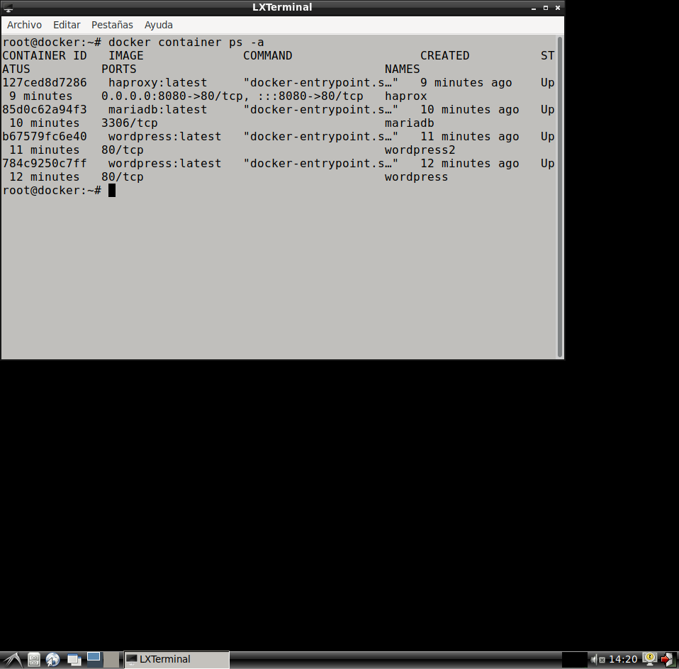

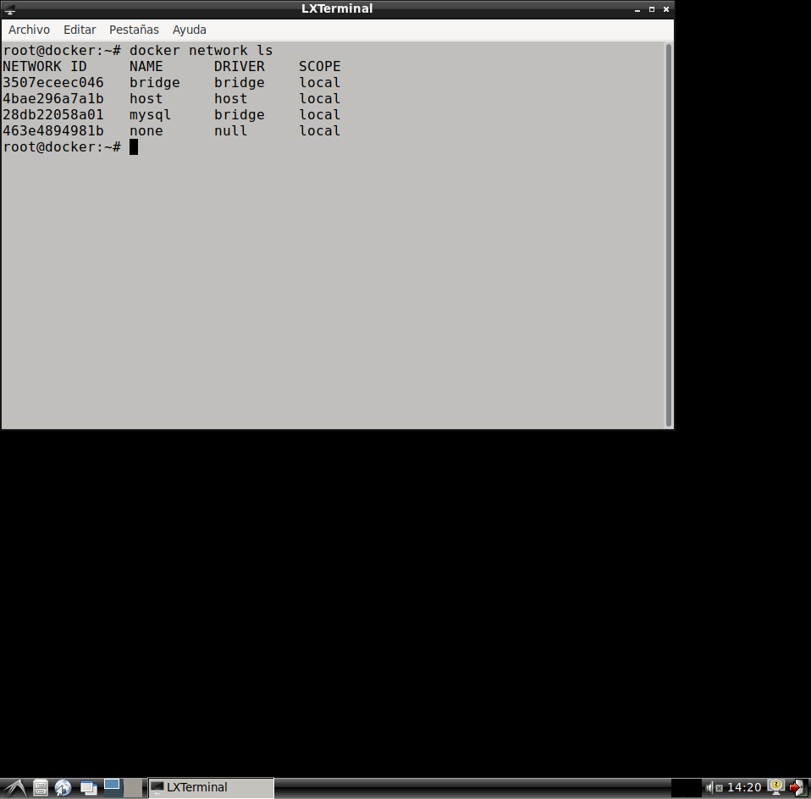

2. COMANDOS RELEVANTES:
Creación de red Docker llamada mysql para permitir la comunicación entre los contenedores:
docker network create mysql
Creación de contenedores de Wordpress:
docker run -d --name wordpress1-container \
-e WORDPRESS_DB_HOST=mariadb \
-e WORDPRESS_DB_NAME=wordpress \
-e WORDPRESS_DB_USER=wordpress \
-e WORDPRESS_DB_PASSWORD=wordpress \
--network mysql \
--hostname wordpress1 \
wordpress:latest
Además de crear el contenedor, lo conecta a la red mysql y establece las variables de entorno necesarias, además de asignar nombre DNS.

Creación del contenedor mariadb conectándolo a la red mysql, establece las variables de entorno necesarias y asigna un nombre DNS:
docker run -d --name mariadb-container \
-e MYSQL_ROOT_PASSWORD=your_root_password \
-e MYSQL_DATABASE=wordpress \
-e MYSQL_USER=wordpress \
-e MYSQL_PASSWORD=wordpress \
--network my_network \
--hostname mariadb \
mariadb:latest

Creación del contenedor HAProxy, redirigiendo el tráfico del puerto 80 del contenedor al puerto 8080 del host, monta un volumen para la configuración de HAProxy y lo conecta a la red mysql.
docker run -d --name haproxy-container \
-p 8080:80 \
-v /usr/local/etc/haproxy:/usr/local/etc/haproxy \
--network my_network \
--hostname haproxy \
haproxy:latest
Muestra los registros del contenedor especificado para verificar cualquier problema durante el inicio:
docker logs nombre_contenedor

3. MUESTRA DE LA PÁGINA WORDPRESS:
